Во время Великой Отечественной войны на Мурмане погибли тысячи солдат. Они, отстоявшие Родину от врага, заслуженно признаны героями. Благодаря их отваге и мужеству Заполярье одержало победу над фашистскими захватчиками. Имена советских солдат стали историей, и хорошо известны северянам. Их именами названы улицы.

Василий Кисляков – первый герой на Северном флоте
Кисляков Василий Павлович уроженец села Среднее Бугаево Республики Коми. В Заполярье он приехал служить за четыре года до войны. Василия призвали в Полярный, где он занял должность командира взвода дегазационной роты Северного флота.
С началом Великой Отечественной войны из военнослужащих Северного флота был сформирован Первый добровольческий отряд моряков.
В первые дни войны отряд во главе с Кисляковым начал терять позиции - заканчивались боеприпасы. Старший сержант Кисляков приказал бойцам отходить, а сам сражался с сотней фашистов.
Натиск был отражён, а на помощь сержанту прибыло подкрепление.
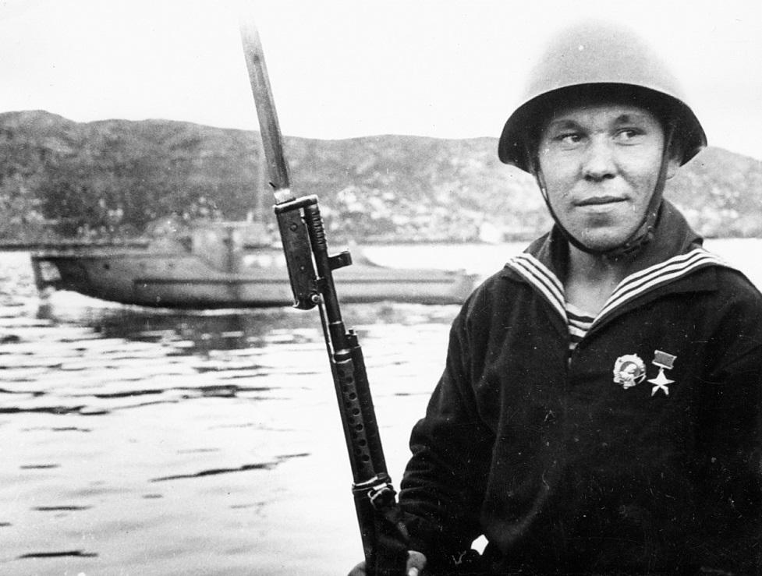
Его подвиг не остался незамеченным. Василий Кисляков стал первым Героем Советского Союза на Северном флоте, ему вручили орден Ленина и медаль «Золотая Звезда».

Борис Сафонов – лучший летчик Заполярья
Сафонов Борис Феоктистович родился в селе Синявино Тульской области. Закончил авиационное училище, после чего отправился служить на Север. В декабре 1939 года молодой лейтенант Борис Сафонов служил в составе Северного флота.
Уже в январе 1942 года Сафонов был награждён орденом Красного Знамени, а позже также лётчику присвоили звание Героя Советского Союза.
По словам очевидцев того времени, когда самолёт Сафонова поднимался в небо, в немецкий эфир неслось: «Ахтунг, Сафон!», что служило фашистским летчикам сигналом возвращения на базу.
За время боевых действий Сафонов совершил 234 боевых вылета, лично сбил 20 вражеских самолётов.
Борису Сафонову дважды присвоено звание Героя Советского Союза: в 1941 и 1942 году.
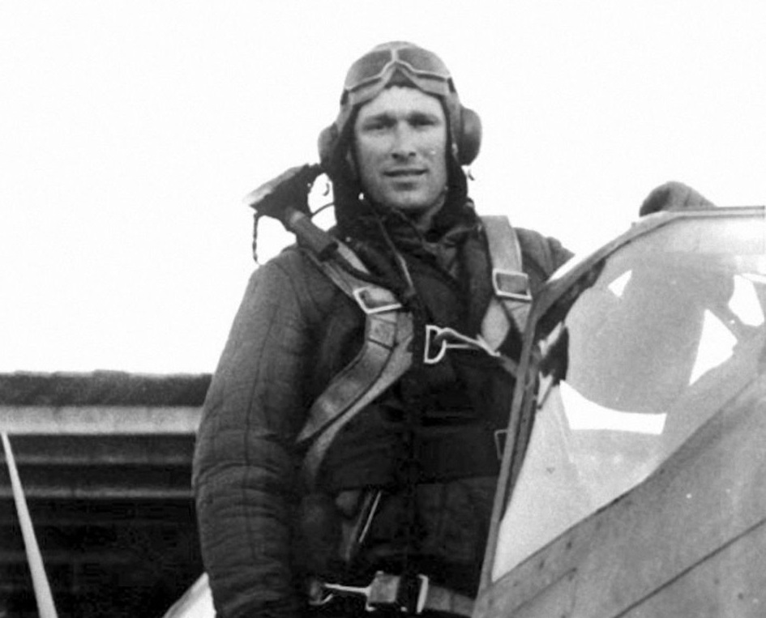
Стоит отметить, что в Североморске в 1943 году был установлен первый бюст героя. В честь лётчика был назван и посёлок Сафоново.

Подвиг 17-летнего Саши Ковалёва
Ковалёв Александр Филиппович родился в Москве. В разгар войны Саша закончил с отличием школу юнг Северного Флота на Соловецких островах. 17-летнего подростка направили служить на миноносец «Громкий», а позже - на торпедный катер.
8 мая 1944 года торпедный катер, на котором служил Саша Ковалёв, атаковал группу кораблей противника. Но одержать победу советским морякам не удалось – к противникам подоспела помощь с воздуха.
Снаряд фашистского самолёта пробил коллектор двигателя, из которого стала поступать горячая вода, перемешанная с маслом и бензином.
Юный Саша Ковалёв прикрыл пробоину своим телом, получив сильнейшие ожоги. Благодаря отваге Саши удалось сохранить ход катера, двигатель не взорвался, и экипаж был спасён.
Спустя день Ковалёв погиб от взрыва германской фосфорной мины.
За свою отвагу герой был награждён медалью Ушакова, орденом Красной Звезды и орденом Отечественной войны 1 степени.
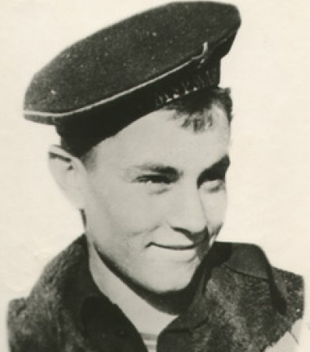
Сашу Ковалёва похоронили в посёлке Гранитном, который в 2006 году был упразднен в связи с отсутствующим населением. Сашу перезахоронили в 2010 году в Североморске.

Магомет Гаджиев – подводник из Дагестана
Гаджиев Магомет Имадутдинович родился в Дагестане. В 24 года закончил военно-морское училище, после чего был направлен на Черноморский, а затем - на Северный флот.
За два года до войны Гаджиев был назначен командиром 1-го дивизиона бригады подводных лодок Северного флота.
Во время Великой Отечественной войны Магомет ввёл в практику подводников потопление кораблей противника из артиллерийских орудий, а также салют из пушек в знак того, что экипаж одержал победу в море.
Согласно советским данным, при участии Гаджиева к лету 1942 года было потоплено 10 кораблей врага.
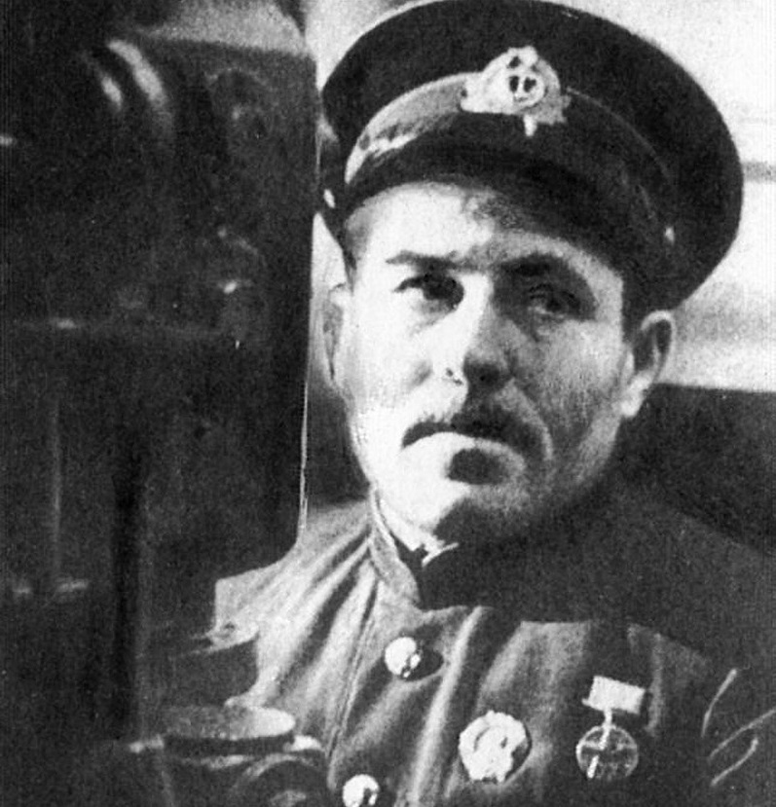
Магомет Гаджиев был удостоен звания «Герой Советского Союза» за отвагу и доблесть в боях на Севере. Причем, он был первым дагестанцем, который получил это звание.

Снайпер Заполярья – Михаил Ивченко
Ивченко Михаил Лаврентьевич, родом из Красноярского края, был направлен в стрелковую часть в Заполярья в 24 года.
В октябре 1944 года Михаил совершил подвиг, за который получил звание Героя Советского Союза. Около озера Чапр советская стрелковая дивизия атаковала позиции врага. Внезапно оттуда открылся пулемётный огонь, заставивший солдат залечь и приостановить наступление.
Михаил Ивченко смог подползти к окопам врага вплотную. С 15 метров солдат закинул в амбразуру гранату.
Пулемётный огонь противника возобновился через минуту, после чего Ивченко бросился и закрыл амбразуру своим телом.
Своим подвигом Михаил Ивченко спас жизнь десяткам солдат.
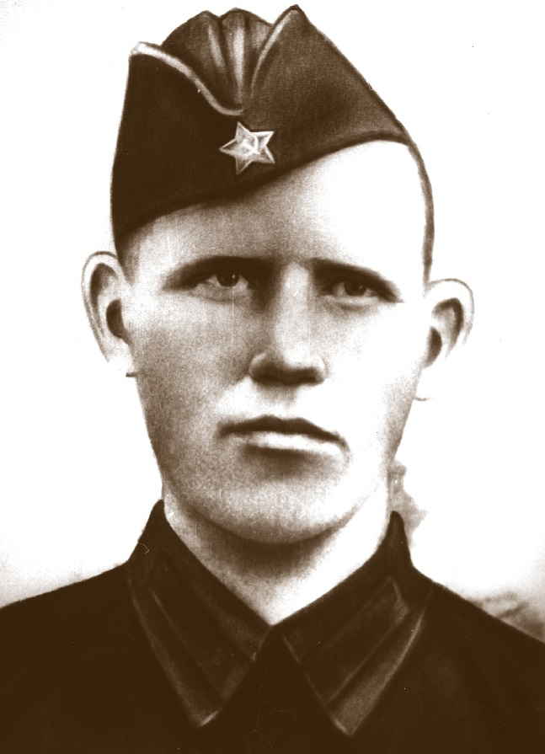
Герой похоронен в братской могиле мемориального комплекса Долины Славы. Именем Михаила Ивченко названы улицы в Мурманске, Полярном и Красноярске.

Анатолий Бредов и Никита Ашурков
Бредов Анатолий Фёдорович родился в Великом Новгороде. Окончил школу в Мурманске, а в 19 лет был призван в ряды Красной армии.
В это же время 21-летний Никита Ашурков, родом из Курской области, тоже был направлен служить на Крайний Север.
В октябре 1944 года стрелковый полк, в котором служили Бредов и Ашурков, вышел на автодорогу Титовка-Петсамо. Воины начали штурм высоты Придорожная.
Русских солдат окружили враги. На поле боя никто не выжил, кроме Анатолия Бредова и Никиты Ашуркова. У советских солдат закончились патроны, и они стали отбиваться гранатами.
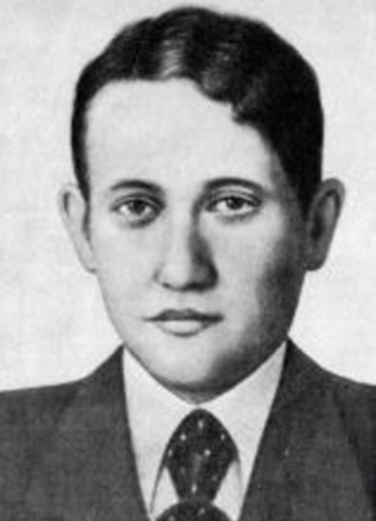
Анатолий Бредов

Когда у героев остались две последних гранаты, Ашурков встал во весь рост, и со словами: «Русские в плен не сдаются! Получайте, гады!» бросил одну из них в фашистов.
После этого Ашурков и Бредов обнялись и подорвали последней гранатой себя и фашистов. Анатолий погиб, а Никита смог выжить - на пятый день его подобрали бойцы из санитарного батальона.
Между тем, стрелковая дивизия, воодушевившись подвигом сослуживцев, смогла одолеть врага и занять высоту Придорожная.
За мужество Анатолию Бредову и Никите Ашуркову присвоены звания Героев Советского Союза.
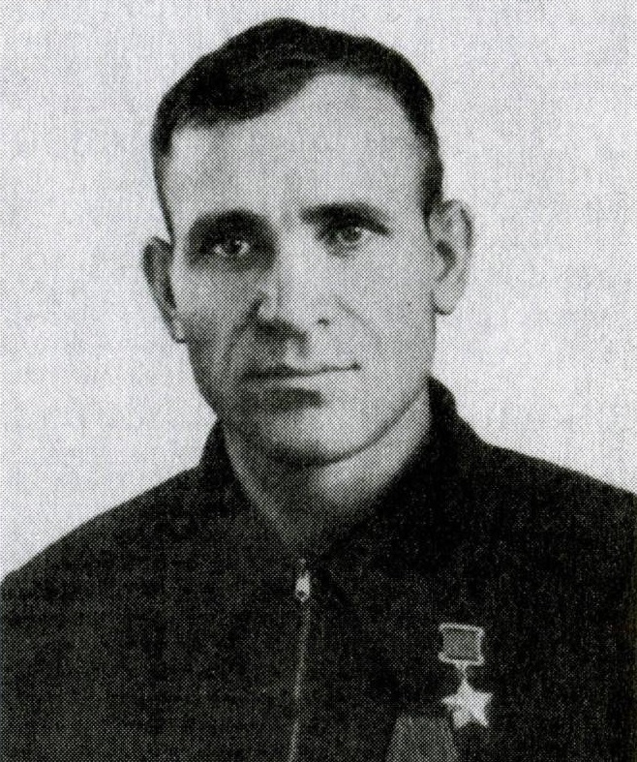
Никита Ашурков

Александр Подстаницкий – поэт Заполярья
Точное место рождения Подстаницкого Александра Витальевича неизвестно. В одних источниках указывается Санкт-Петербург, в других — посёлок Умба или Мурманск. Известно, что детство Александра прошло в селе Пулозеро Мурманской области, а позже юный поэт с семьей переехали в Мурманск.
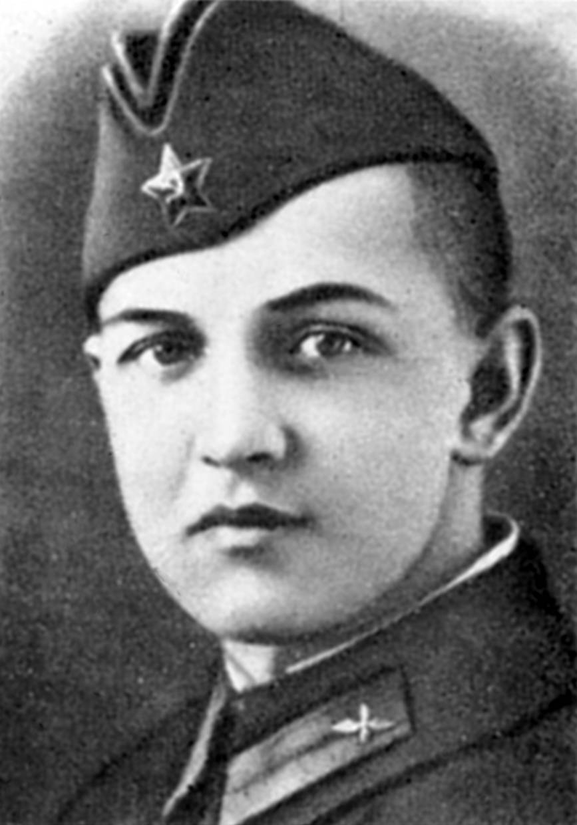
В столице Заполярья его первые стихи были опубликованы в газете «Полярная правда». Позже Александр связал свою жизнь с журналистикой и стал сотрудником редакции газеты «Комсомолец Заполярья».

Самым известным стихотворением Александра стало «Мурманск, город мой широкоплечий», которое знают многие мурманчане. Спустя год по воинскому призыву Александр попал в лётную школу в Омске. В начале Отечественной войны был направлен в авиационную дивизию.
Юный поэт погиб под Ливнами в Орловской области. Он награждён посмертно орденом Красного Знамени за отвагу в боях.
Об Александре Подстаницком, поэте из Заполярья, снят телевизионный фильм «Недопетая песня».
Подробнее: https://severpost.ru/read/79146/

